

Åbnet GIM-møde mandag d. 3. September kl. 19.
1. Birkerøds hytte Hestkøb Vænge nr. 22 C,
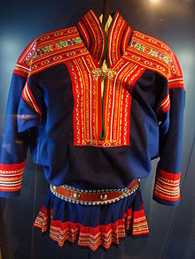
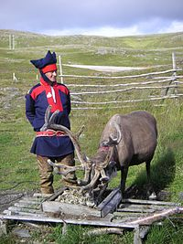
3460 Birkerød

Aftenens emne: Samernes historie
Tidligere gymnasielærer Leila Aasen fortæller os om samernes spændende kultur. Leila bor i Birkerød, er gift med en nordmand og har derfor rejst meget i Norge. Hun har gennem mange år haft en særlig interesse for Samerne i nord Norge og forsket i deres religion og kultur.

Efter foredraget er der kaffe med æblekage. Pris: 25 kr.
Tilmelding senest den 23. august på hjemmesiden, så Lis kan sende den videre rettidigt

På gensyn.

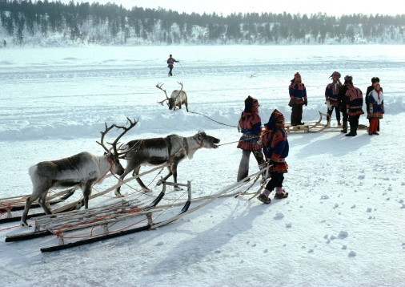

Samernes flag

Vejbeskrivelse til spejderhytterne , Hestkøb Vænge 22 c, 3460 Birkerød
Fra Bistrupvej køres ad Birkerød Parkvej.
Ved første lyskurve drejes til venstre ad Duemosevej.
Ved første rundkørsel drejes til venstre, skilt mod Hestkøbgård og Golfbanen. Fortsæt kun 5o m. Drej til højre ad lille grusvej.
Et træskilt viser ”Spejderhytter og Kolonihaver” I bunden af vejen ligger parkeringspladsen
Følg skilte til Naulaka hytten.

Farer I vild - så prøv mobil nr. 27 57 50 18 (Birthe Holstebro)

